**本周汇报（2025.2.17）**

本周主要任务：

1.熟悉RAGFlow（[https://demo.ragflow.io/login](https://demo.ragflow.io/login" \t "https://chat.deepseek.com/a/chat/s/_blank)）

2.阅读RAG前沿文献

3.继续熟练overleaf

首先，注册账号，浏览了平台的各个功能模块，包括数据集管理、模型训练、推理测试等等。整体感觉界面比较友好，简洁清晰，适合小白入手，操作逻辑一目了然。我着重尝试了平台的文档问答功能：上传了几篇文档进行测试，上传较为费时，但效果还不错，能够较为准确地回答基于文档内容的问题。（b站教学链接：【【知识科普】【纯本地化搭建】【不本地也行】DeepSeek + RAGFlow 构建个人知识库】 https://www.bilibili.com/video/BV1WiP2ezE5a/?share_source=copy_web&vd_source=2afb642b4255f771c0aad05315191ddb）

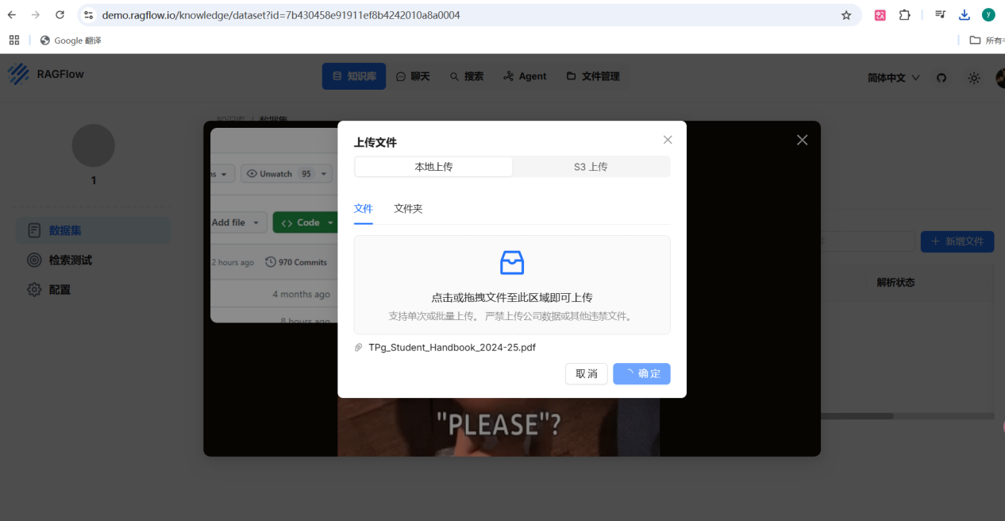

其次，相关rag文献：

①https://www.cnblogs.com/xiaoqi/p/18075992/rag-survey

②https://blog.csdn.net/2401_85375298/article/details/143936384?ops_request_misc=%257B%2522request%255Fid%2522%253A%2522e0a8ff271dbb3ed95d53a66829675e0a%2522%252C%2522scm%2522%253A%252220140713.130102334.pc%255Fall.%2522%257D&request_id=e0a8ff271dbb3ed95d53a66829675e0a&biz_id=0&utm_medium=distribute.pc_search_result.none-task-blog-2~all~time_text~default-4-143936384-null-null.142^v101^pc_search_result_base6&utm_term=rag&spm=1018.2226.3001.4187

③https://blog.csdn.net/Androiddddd/article/details/145146123

④https://arxiv.org/html/2502.01142?_immersive_translate_auto_translate=1

下周继续阅读相关文献。

最后，关于overleaf记录了与公式、图表、参考文献引用等相关的便捷操作：

